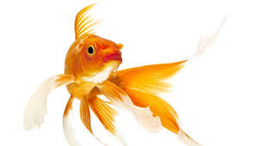 Седмично разпределение
на Трета възрастова група „Златна рибка“
за учебната 2023г. / 2024 година
ПОНЕДЕЛНИК | ВТОРНИК | СРЯДА | ЧЕТВЪРТЪК | ПЕТЪК
Околен свят | Български език и литература | Математика | Български език и литература | Музика
Физическа култура | Конструиране и технологии | Физическа култура | Изобразително изкуство | Конструиране и технологии
 | Музика
следобед | следобед | следобед | следобед | Следобед
Изобразително изкуство | Околен свят | Български език и литература | Математика | Физическа култура

Изготвил: Утвърдил: Ст. Илчева – старши учител Сребра Славкова - Директор
Бояна Андонова - учител

